#### 巴中出租

1. 参数设置不成功（alpha服务器可能有问题）
2. 动态查岗抓拍到后排乘客或司机侧面，需要查看终端智能算法库的版本号（原因：摄像头安装出现问题，不能完整拍到司机头像）
3. 动态查岗和非法司机检测功能有问题，终端未上报（抓拍照片被发送到ceiba平台导致，新软件已发布）
4. Ceiba2不能下载子码流录像（不再受理MDVR设备的维护需求）
5. 巴中交投运业有部分司机信息没有手机号（系用户删除司机再添加司机导致数据库有多条记录，大区自己手工补充）
6. DSM报警不推送，统计报表无记录（20180425已解决，客户端有更新）
7. 部分司机信息不明原因丢失了电话号码
8. 平昌出租1、终端出软件控制计价器签到签退，巴中市区的计价器不需要签到签退，上电直接开机2、终端动态查岗失败三次，强制签退

#### 宁德出租

1. 确认银联二维码的商户号是否可以获取，是否需要联机交易（已完成，商户号可以获取，不用做联机交易）
2. 需要提供银联证书，证书下载和上传（已完成20180423）
3. 升级计价器（已升级完成）
4. 扩展银联证书协议（不做，alpha平台不支持远程下发，只做本地导入）
5. 计价器抬表后死机（20180509升级软件后正常）
6. 新需求，修改界面

#### 郑州网约车

1. 协助调试808平台（已完成）
2. 行车记录app支持下载视频到手机上（黎哥说不做2018.4.19）
3. 请客户验证新发布的app（app已上传到应用汇）
4. 平台和终端增加车牌颜色类型：绿色，需要扩展协议（已提流程到techExcel）

#### 重庆市租

1. Alpha平台有上报ISU存储异常报警，但是查看设备录像回放正常（已解决，通过设置报警屏蔽字实现）
2. 找曾工协调拨号问题处理（已发软件现场验证）
3. 绿色驾驶alpha转发数据模块处理（绿色驾驶数据库连接失败导致看不到数据，已解决）
4. 绿色驾驶显示数据不准确，无激烈驾驶数据（下发GDS参数到GDS盒子后，能够上传激烈驾驶数据）
5. 提流程实现激烈驾驶数据上报（已提流程）

#### 乐山出租

1. 新增需求动态查岗和人企绑定，需要导入需求到techExcel（已完成）
2. 新增需求需要提供协议给信息港平台（已完成）
3. Ceiba上查看历史回放，录像叠加的时间与查询的时间不一致
4. 问张黎要时间计划（无测试计划）
5. 问题时间点：20180503，川LT0265设备，在车辆熄火后再点火，设备未能在信息港平台上线，在alpha平台上线正常（同问题车辆川LT8718）
6. 问题时间点：20180502，川LT0932，司机反馈莫名其妙终端自动签退，在信息港平台有多条签到记录

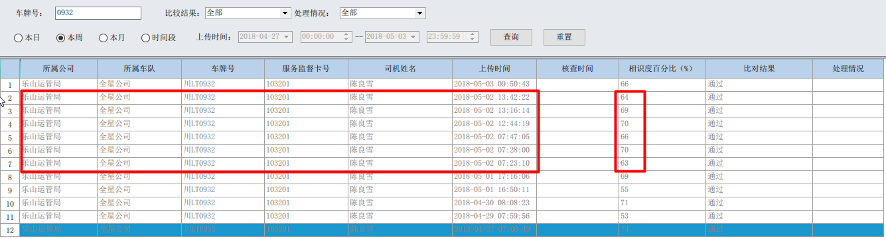

1. 客户端没有位置信息推送
2. 客户端在监控中心搜索，不能定位到搜索的车辆
3. 地图上没有画出车辆图标
4. 部分设备开机后不拨号，需要重启
5. 测试服务器不能播放H5历史视频
6. 正式服务器H5页面设备不在线
7. 0926/0993/0918/0969车辆在刷脸后，终端没有执行平台人脸比对流程

#### 成都网阔神马网约车

1. TTS声音卡顿，待确认捷通华声的效果是否能够优化（20180426软件已发布）

#### 贵阳公交出租

1. 顶灯未收到（20180413已收到）
2. 导入需求到techExcel

#### 成都出租

1. 计价器和终端绑定（需求已导入）
2. 计价器作弊报警（需求已导入）
3. 计价器作弊报警协议扩展状态位（20180508已扩展）
4. 提流程支持C6三代（已提流程）
5. 对接成都tocc平台（已提流程）

#### 福州出租

1. 确认错误密码登录设备的问题
2. 存储相关，手动上传其他数据，其他数据指的是什么数据？
3. TPJ项目导入

#### 规划类

1. 整理标准软件功能清单（已有）

#### 贵阳科海网约车

1. 与陈开明核对alpha平台与监管平台现有的对接过的功能
2. 设备启动后，在司机登录完成后，再启动第三方app
3. 在科海平台加司机，然后同步到alpha平台
4. 点头像->刷脸->启动第三方app->传app参数

#### 福建法院

1. 支持NFC的sim卡（2018.4.20收到）
2. 星云平台功能完善情况
   1. 远程参数设置（有界面）
   2. 远程遥控终端（无界面）
   3. 文本信息下发（监控界面的调度功能）
   4. 事件上报功能（有界面，点击没反应）
   5. 终端提问功能（有界面）
   6. IP语音对讲和监听（无界面）
   7. 平台触发抓拍（有界面，无功能）
   8. 紧急报警展示（无紧急报警展示）
3. 需要出C类软件装车，导流程（已完成）

#### 三亚出租

1. 要八通计价器升级软件（20180413已收到软件）

#### 绵阳出租

1. 验证计价器，研发五一节后验证（计价器协议被更改，需要重新出软件，流程已导入）

#### 平昌出租

1. 计价器配合人脸识别签到签退实现开机关机功能
2. 动态查岗三次不通过，签退司机，做成开关控制，默认关闭
3. alpha平台视频下载功能，巴中市区出租做成一致

#### 贵港出租

1. 需要51出行app软件和服务（已提供app）
2. alpha客户端有些车辆不显示出司机工号，可是已经在网页登录录有了的(车号8109)
3. 809协议对接政府智慧交通平台

#### 内江出租

1. 对接工商银行支付系统（需求已导入）
2. 支持远程调价功能

#### 武汉湖北省客网约车

1. 需通过ceiba平台转发定位信息给第三方平台，推荐第三方平台使用H5的方式获取（不推荐使用H5方式对接，出现问题后面不好处理，推荐使用809协议对接）
2. 向大区要到对方服务器信息，确认对方服务器是否搭建好
3. 发邮件给孙总，是否同意需求执行

#### 岳阳出租

1. 对接银联支付系统

#### 南京网约车

1. 二期需求，提流程到techExcel（20180709已提交流程）

#### 怀化网约车

1. 新需求，刷脸签到，动态查岗，乘客人数上报，开机显示电子运营证，需导入techExcel

#### 临时问题

1. 三亚alpha服务器登录不上，找陈开明处理
2. 南充sim卡不拨号问题